Lucrarea nr. 7:

Filtre active cu amplificatoare operationale

Nitu Adrian

Stan Filip Ioan

Nenu Anda Roxana

Rusu Bogdan Marius

**1.Notiuni teoretice**

* 1. **Filtrele active**

Filtrele active realizeaza aceleasi functii ca si filtrele cu elemente pasive ( filtre trece jos, trece sus, trece banda ) dar sunt capabile sa asigure o amplificare de putere supraunitara si acopera un domeniu de frecvente mult mai larg, in special frecvente joase.

* 1. **Realizarea filtrelor active cu AO**

In lucrare, amplificatorul operational este folosit ca o sursa de tensiune

comandata in tensiune . Amplificatorul din figura 7.1.a e caracterizat prin:

* Amplificarea de tensiune dependenta de cele doua rezistente din reataua de reactie
$$A_{u}=k k= \frac{R_{b}}{R_{a}}$$

* Impedanta de intrare , foarte mare, $Z_{i}→∝$
* Impedanta de iesire, foarte mica, $Z_{o}→0$

Astfel, impedanta de intrare si impedanta de iesire nu vor afecta circuitele de reactie selective conectate la iesirea si intrarea amplificatorului.

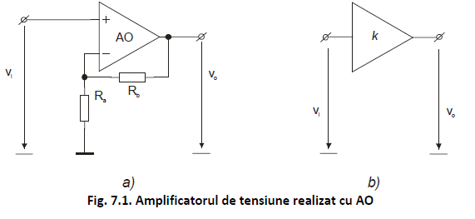

* 1. **Schema de principiu a filtrelor active cu AO**

Functia de transfer a circuitului se obtine sub forma :

$$H\left(s\right)=\frac{V_{o}(s)}{V_{i}(s)}=\frac{kY_{1}Y_{4}}{Y_{5}\left(Y_{1}+Y_{2}+Y_{3}+Y_{4}\right)+Y_{4}Y_{1}+Y_{3}+Y_{2}(1-k)}$$

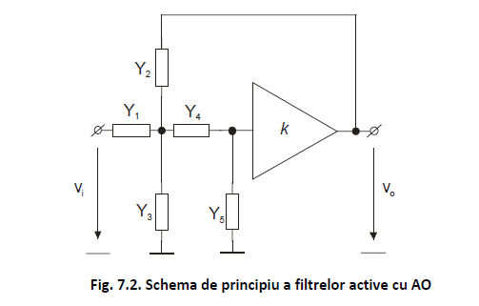

Prin particularizarea admitantelor Yi se pot obtine filtre cu diverse caracteristici de frecventa.

* 1. **Functia de transfer a unui filtru trece jos**
$$H\left(s\right)=\frac{kω_{0}^{2}}{s^{2}+αω_{0}^{}s+ω_{0}^{2}}$$

* k este amplificarea in banda, la frecvente joase
* $ω_{0}^{}$ este frecventa caracteristica a filtrului
* $α$ este coeficientul de amortizare al filtrului

Variatia modulului functiei de transfer, pentru un regim sinusoidal permanent, la scara dublu logaritmica, este reprezentata in figura 7.3. Amplificarea la frecventa caracteristica va fi : $\left|H(jω_{0})\right|=\frac{k}{α}$

* pentru $α$ < 1, se obtin caracteristici de frecventa cu supracrestere in banda, dar cu o scadere mai rapida a amplificarii inafara benzii de trecere.
* pentru $α→0$, la frecventa caracteristica, amplificarea de tensiune tinde catre ∞, ceea ce arata ca circuitul oscileaza pe frecventa caracteristica.

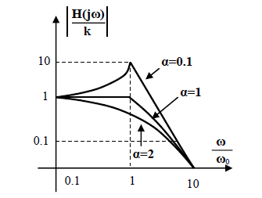

In figura 7.4 este desenata schema unui filtru trece jos pentru care se deduc relatiile :

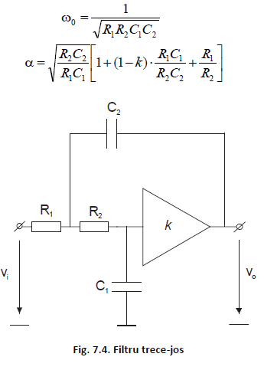

Amplificarea in banda este k iar in afara benzii, la frecvente suficient de mari fata de $ω_{0}^{}$, amplificarea scade cu 40 dB/decada.

* 1. **Functia de transfer a unui filtru trece sus**
$$H\left(s\right)=\frac{ks_{}^{2}}{s^{2}+αω_{0}^{}s+ω_{0}^{2}}$$

* k este amplificarea in banda, la frecvente inalte
* $ω_{0}^{}$ este frecventa caracteristia a filtrului
* $α$ este coeficientul de amortizare al filtrului

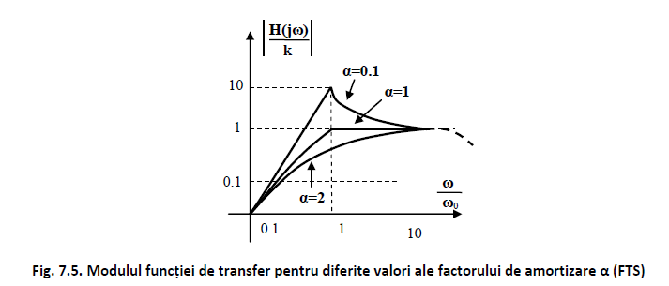

Amplificarea de tensiune la frecventa caracteristica este : $\left|H(jω_{0})\right|=\frac{k}{α}$

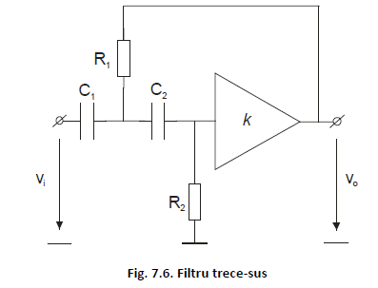

* pentru $α$ < 1 se obtin caracteristici de frecventa cu supracresteri in banda, dar cu o scadere mai pronuntata a amplificarii pentru $ω_{}^{}$ > $ω_{0}^{}$
* pentru $α→0$, amplificarea de tensiune la frecventa caracteristica tinde spre ∞, ceea ce inseamna ca circuitul oscileaza pe aceasta frecventa

Se deduc relatiile :

$$ω_{0}=\frac{1}{\sqrt{R_{1}R_{2}C_{1}C_{2}}}$$

$$α=\sqrt{\frac{R_{1}C_{1}}{R_{2}C_{2}}\left[1+\frac{C_{2}}{C_{1}}+(1-k)\frac{R_{2}C_{2}}{R_{1}C_{1}}\right]}$$

Pentru filtrul trece sus la frecvente mari incepe sa se produca scaderea amplificarii, determinata de banda de frecvente limitata a amplificatorului operational real utilizat.

* 1. **Functia de transfer a unui filtru trece banda**
$$H\left(s\right)=\frac{k\frac{ω_{0}^{}}{Q}s_{}^{2}}{s^{2}+\frac{ω_{0}^{}}{Q}s+ω_{0}^{2}}$$

$ω_{0}^{} e frecventa caracteristica \left(sau de acord, de rezonanta, centrala\right) a filtrului$

* Q e factorul de calitate al circuitului
* K e amplificarea la acord a filtrului

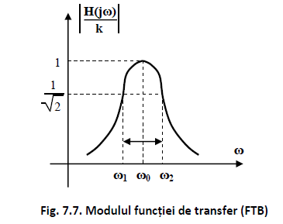

Se defineste banda de trecere a filtrului ca fiind domeniul de frecvente pentru care modulul amplificarii este mai mare ca $\frac{1}{\sqrt{2}}$ din valoarea maxima a amplificarii:

$$B=ω_{2}-ω_{1}=\frac{ω_{0}}{Q}$$

Se deduc relatiile:

$$ω_{0}=\frac{1}{\sqrt{C_{1}C_{2}R_{3}R_{1}||R_{2}}}$$

$$Q=\frac{1}{\sqrt{C_{1}C_{2}R_{3}R_{1}||R_{2}}\left(\frac{1-k}{C_{2}R_{2}}+\frac{1}{R_{1}||R_{3}}∙\frac{C_{1}+C_{2}}{C_{1}∙C_{2}}\right)}$$

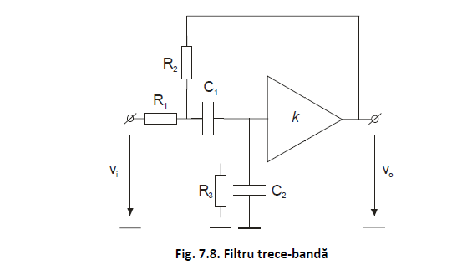

Banda de 3 db va fi:

$$B=ω_{2}-ω_{1}=2πf_{B}=\frac{1-k}{C_{2}R_{2}}+\frac{1}{R_{1}||R_{3}}∙\frac{C_{1}+C_{2}}{C_{1}∙C_{2}}$$

Pentru fiecare parametru al filtrului activ se poate defini un factor de sensibilitate fata de unul dintre parametrii schemei.

Pentru filtrul trece banda, se calculeaza factorul de sensibilitate al factorului de calitate, Q, in raport cu variatiile amplificarii amplificatorului de baza, conform relatiei:

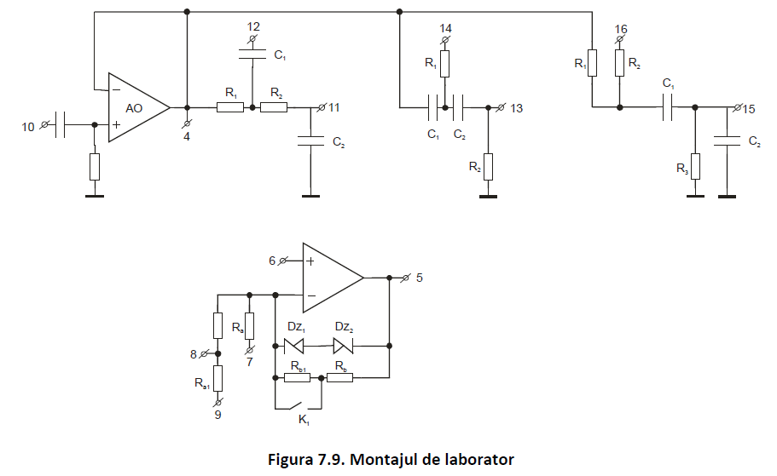

2.

f0 = 840 Hz (FTJ)

3.

FTJ U = 100 mV

f0 = 42 KHz (FTs)

|  |  |  |  |  |  |  |  |  |  |  |  |
| --- | --- | --- | --- | --- | --- | --- | --- | --- | --- | --- | --- |
| ν | 42 | 40 | 38 | 36 | 34 | 32 | 30 | 28 | 26 | 24 | 22 |
| I | 100.4 | 100.4 | 100.3 | 100.2 | 100.0 | 100.2 | 100.0 | 100.2 | 984 | 934 |  |
| O | 99.8 | 99.7 | 99.7 | 99.7 | 99.6 | 99.6 | 99.6 | 99.5 | 96.9 | 932 |  |

4.

Ui : 236 mV

U0 : 20.8 mV